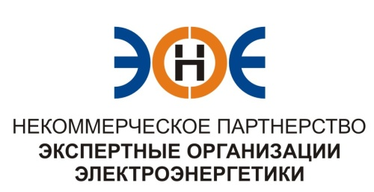

ПРОТОКОЛ № 8/2014-ЭС

заседания Экспертного Совета

Некоммерческого партнерства «Экспертные организации электроэнергетики»

(далее – Партнерство)

Санкт-Петербург «16» мая 2014 г.
Начало заседания: 13.00 часов

ПРИСУТСТВОВАЛИ:
- Заир-Бек Андрей Измаилович- Президент ;
- Лаппо Василий Иванович;
- Зыков Андрей Владимирович;
- Геращенко Алексей Владимирович;
- Корнев Владимир Геннадьевич;
- Монахов Михаил Алексеевич;
- Юденков Дмитрий Юрьевич - секретарь заседания.

Повестка дня:
- О приеме организации в члены Партнерства и выдаче Свидетельства о допуске к работам по подготовке проектной документации, которые оказывают влияние на безопасность объектов капитального строительства (далее – Свидетельство).

- По первому вопросу повестки дня: слушали Юденкова Д.Ю., на основании Положения о выдаче свидетельств о допуске к работам, которые оказывают влияние на безопасность объектов капитального строительства, выдать Свидетельство
№  п/п | Наименование | ИНН | ОГРН
1. | Открытое акционерное общество «Энергосервисная компания Ленэнерго» | 7810846884 | 1117847478715

Решили: Принять ОАО «Энергосервисная компания Ленэнерго» в члены Партнерства 16 мая 2014г. Считать ОАО «Энергосервисная компания Ленэнерго» членом Партнерства с внесением о нем данных в реестр членов Партнерства и с выдачей Свидетельства о допуске к работам по подготовке проектной документации, которые оказывают влияние на безопасность объектов капитального строительства, с момента оплаты взноса в компенсационный фонд.
Итоги голосования: принято единогласно.

Президент Партнерства Заир-Бек А.И.

Секретарь Юденков Д.Ю.

